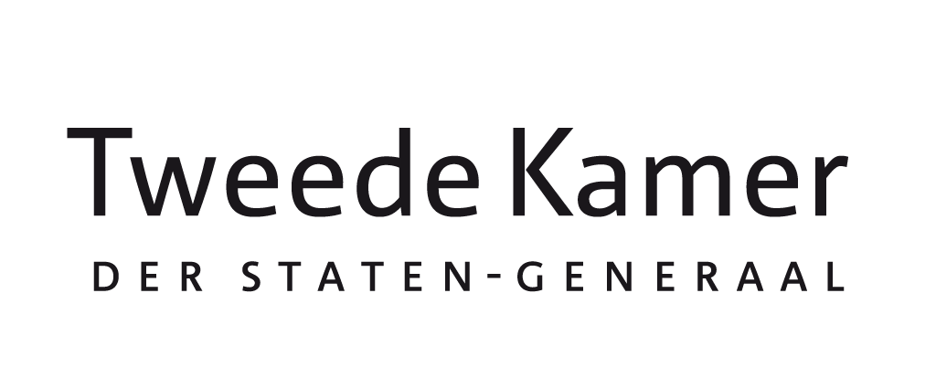
Aanleiding
Voorstel invulling en mandaat EU-rapporteurschap
hervorming EU-elektriciteitsmarkt
aan Leden en plv. leden van de vaste commissie voor EZK
in afschrift aan Leden en plv. leden van de vaste commissie voor EUZA
van Laurens Dassen (Volt) en Silvio Erkens (VVD)
datum 16 maart 2023
onderwerp Voorstel invulling en mandaat EU-rapporteurschap hervorming EU-elektriciteitsmarkt
te betrekken bij Procedurevergadering EZK d.d. 21 maart 2023

- Tijdens de procedurevergadering EZK van 7 februari jl. zijn de leden Dassen (Volt) en Erkens (VVD) benoemd tot EU-rapporteur over de hervorming van de EU-elektriciteitsmarkt, waarvan op 14 maart jl. het EU-voorstel is uitgebracht.
- Na instelling van een EU-rapporteurschap, dient aan de betreffende commissie een mandaat ter bespreking en goedkeuring te worden voorgelegd.
- Op 16 maart jl. is de heer Ernst Boutkan (Volt) als Kamerlid beëdigd en heeft het lid Dassen (Volt) de portefeuille energie aan het lid Boutkan (Volt) overgedragen.

Beslispunten
Instemmen met:
- Het richten van het EU-rapporteurschap hervorming EU-elektriciteitsmarkt op het versterken van de informatiepositie van de Kamer, middels het voeren van enkele gesprekken namens de commissie EZK door de rapporteurs met (hoogambtelijke) vertegenwoordigers van de Europese Commissie, rapporteurs binnen het Europees Parlement (EP), andere EU-lidstaten (nationale parlementen), het Europees Agentschap voor energieregulatoren (ACER) en enkele bij de consultatie betrokken belanghebbende partijen (vertegenwoordigers van consumentenbelangen en uit de elektriciteitssector).
- Het verzoek van het lid Dassen (Volt) om zijn rol als co-rapporteur over te dragen aan het lid Boutkan (Volt).

Toelichting
- Het instrument EU-rapporteurschap kan voor meerdere doeleinden worden ingezet: 1) de informatiepositie van de Kamer op een EU-dossier versterken, 2) zorgen voor een optimale behandeling van een EU-onderwerp in de Kamer en/of 3) het actief uitdragen van een bepaald standpunt en hier steun voor zoeken.
- Op basis van een eerste bestudering van het pakket, achten de rapporteurs het wenselijk de informatiepositie van de Kamer te versterken en meer inzicht te verkrijgen in de volgende aspecten van het EU-voorstel:
- Hoe wil de Commissie – zoals aangekondigd door voorzitter van de Europese Commissie Ursula Von Der Leyen tijdens haar State of the Union-speech op 14 september 2022 - omgaan met de impact van de gasprijzen op de elektriciteitsprijzen?
- Op welke wijze wordt de positie van consumenten versterkt met dit EU-voorstel?
- Op welke wijze wordt de productie en het gebruik van elektriciteit opgewekt uit CO2-vrije energiebronnen gestimuleerd middels dit EU-voorstel?
- Welke onderbouwing levert de Commissie bij de gedane voorstellen en heeft de Commissie hiervan ook de (mogelijke) voor- en nadelen in kaart gebracht?
- Wat is de Commissie voornemens te gaan doen met de in 2022 vastgestelde tijdelijke noodmaatregelen op energiegebied, die ook het functioneren van de elektriciteitsmarkt raken?
- Wat zijn de posities van de EU-lidstaten inzake hervorming van de EU-elektriciteitsmarkt (krachtenveld)? Op basis van de posities zoals nu bekend zijn een aantal lidstaten voorstander van beperkt ingrijpen op de elektriciteitsmarkt (snelle en no regret-maatregelen), terwijl anderen deze grondig wensen te hervormen.
- In hoeverre bevat dit EU-voorstel ook voorstellen tot harmonisatie van energienetten en onderlinge afstemming van nationaal energiebeleid om de benodigde flexibiliteit van het toekomstige energiesysteem te kunnen faciliteren?
- De rapporteurs streven ernaar – indien de commissie akkoord gaat met het gevraagde mandaat - nog voor bespreking van het BNC-fiche over het EU-voorstel (deze dient uiterlijk 25 april 2023 naar de Kamer te worden gezonden), een (tussentijds)verslag uit te brengen over de gevoerde gesprekken, zodat dit verslag kan worden betrokken bij de behandeling van dit fiche.
- Uw Commissie krijgt een separate brief van de EU-rapporteurs met daarin een behandelvoorstel en een eerste toelichting op het EU-voorstel inzake hervorming van de EU-elektriciteitsmarkt.

